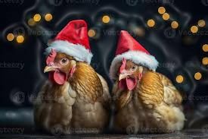



Toute l’équipe COPROBEL Coq des Prés
Vous souhaite
d’Excellentes Fêtes & Une Excellente Année 2025

